Nama : Ahmad Maulidan
NIM : 2311016310017
Tugas : Pemrograman Mobile 2

- Link Github
https://github.com/AhmdMaulidan/news-api.git

- Output


Gambar 1.1
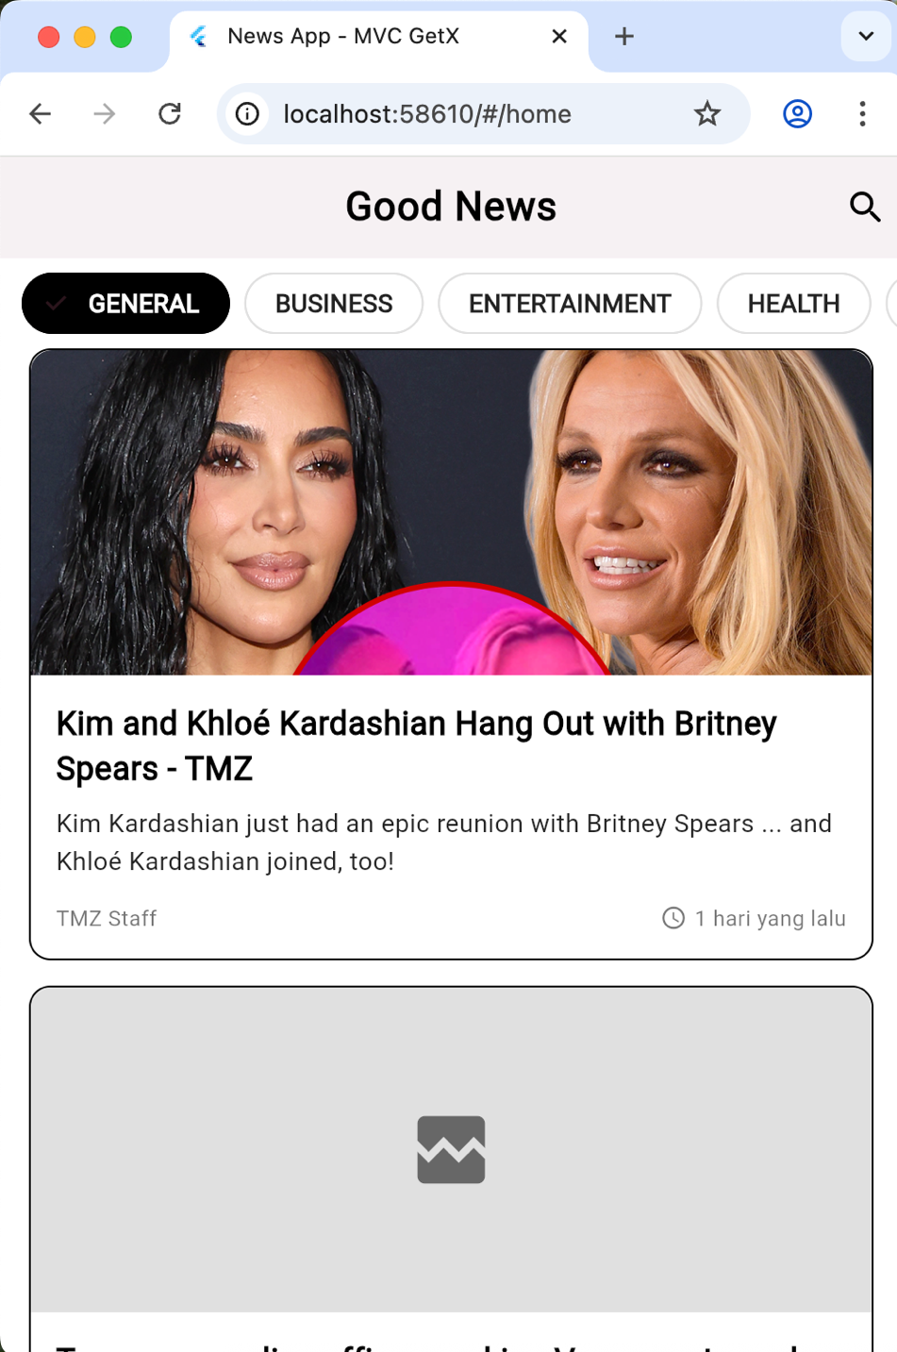
Gambar 1.2


Gambar 1.3

